Муниципальное Бюджетное Общеобразовательное Учреждение
«Цивильская средняя общеобразовательная школа №1
имени Героя Советского Союза М.В. Силантьева»
города Цивильск Чувашской Республики

the pig that reigns
Календарь года 2019
Продукт исследовательского творческого проекта
ученицы 6 класса Анны Фёдоровой

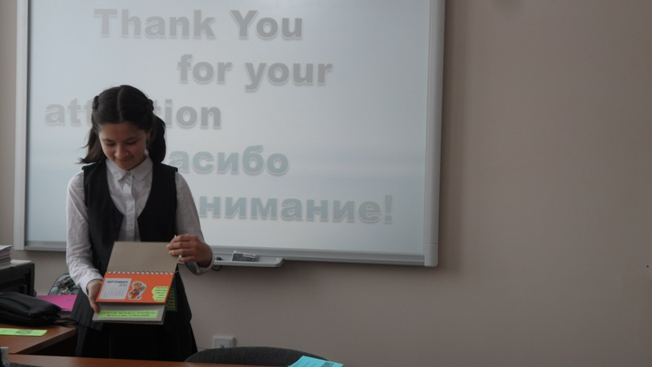

Автор:
учитель английского языка
Степанова Ольга Михайловна

2019

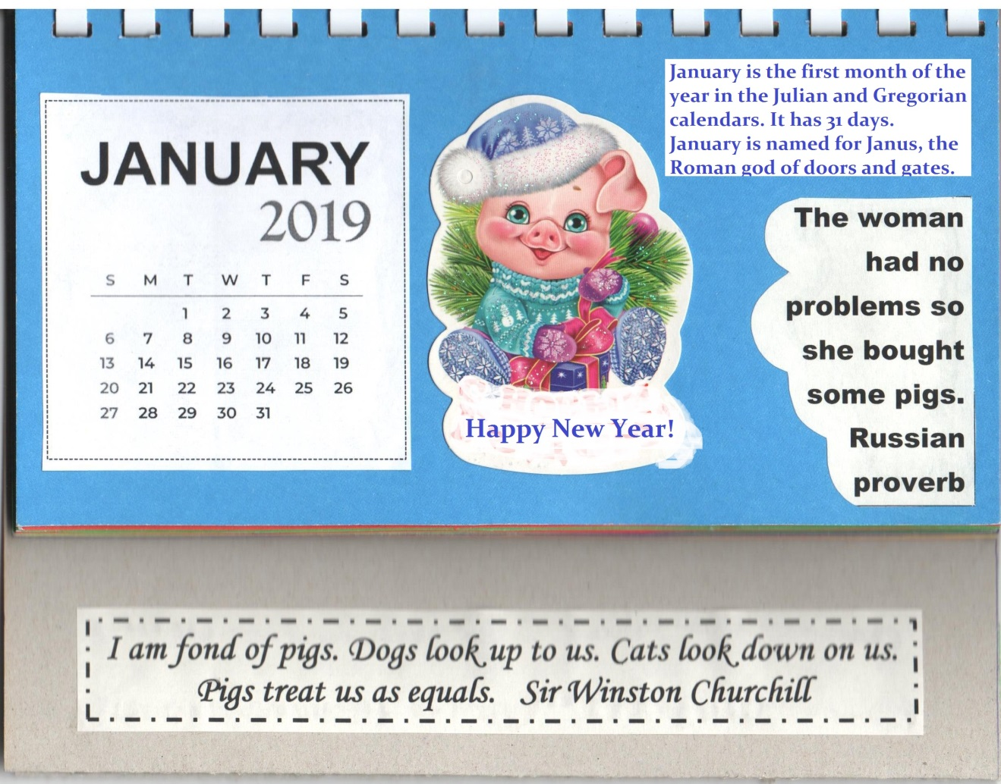
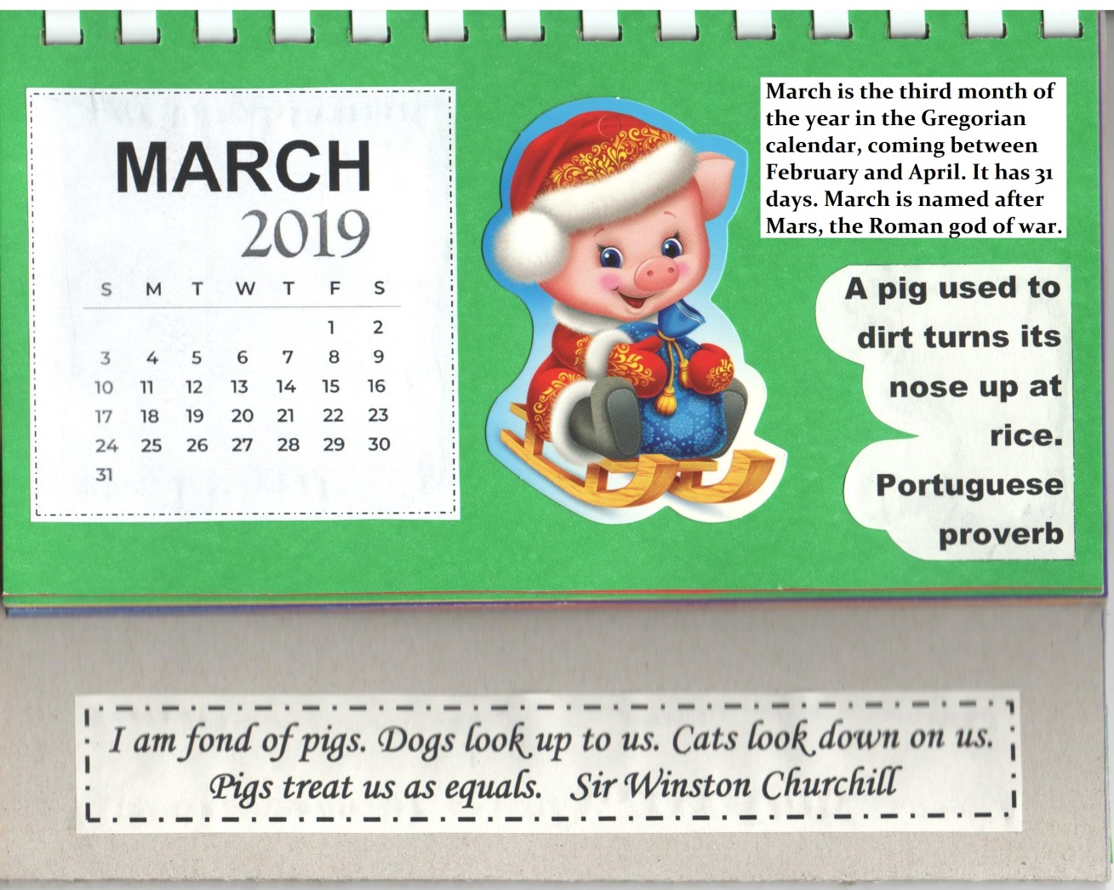
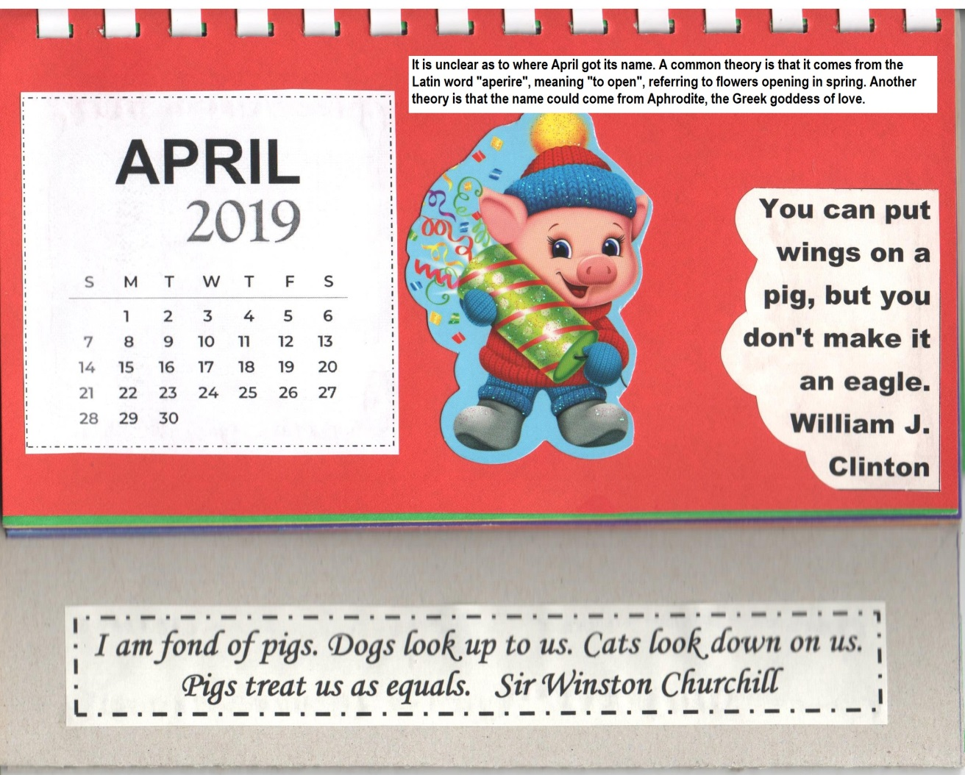

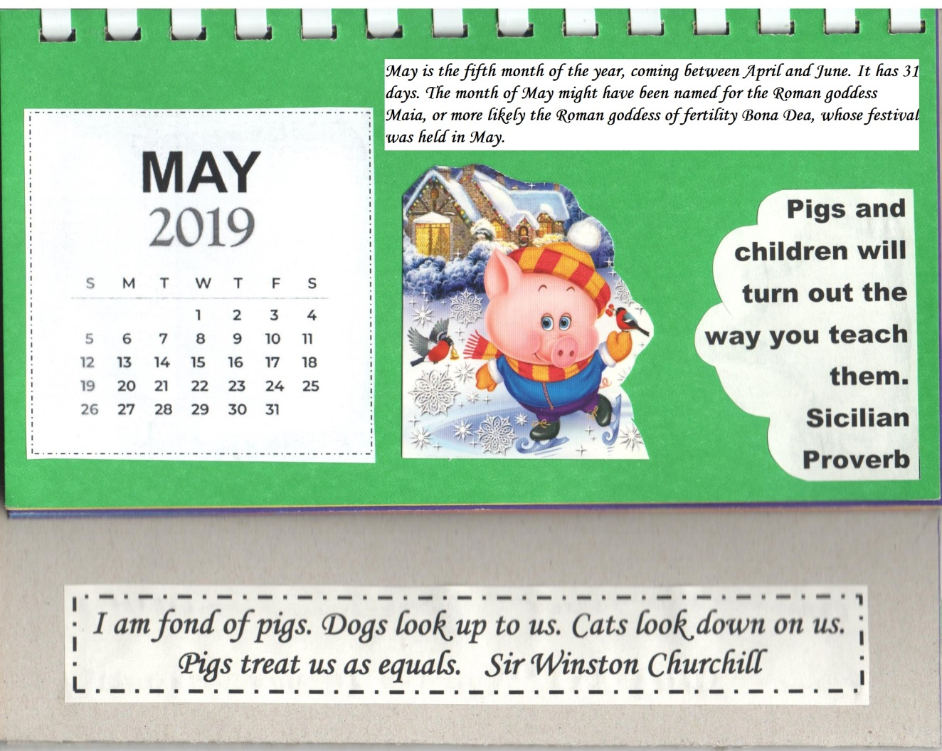
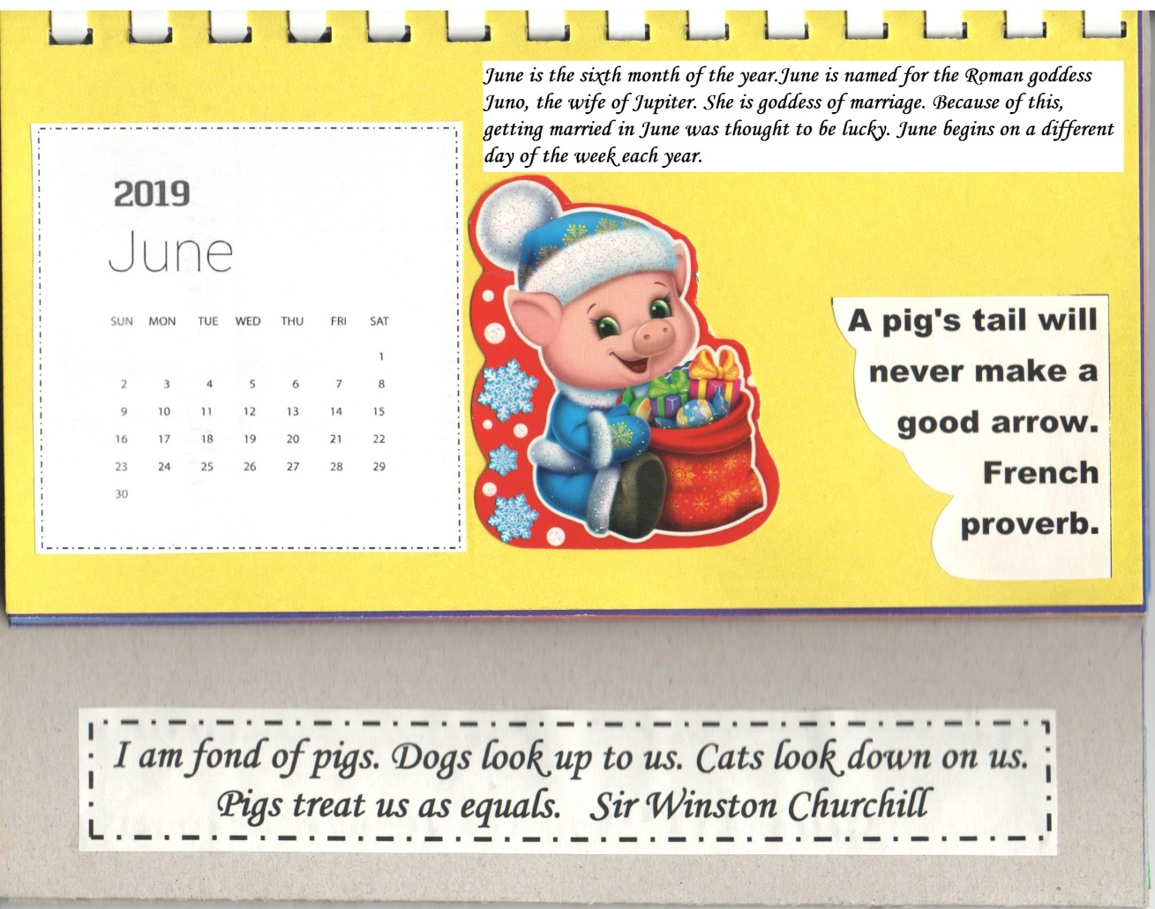

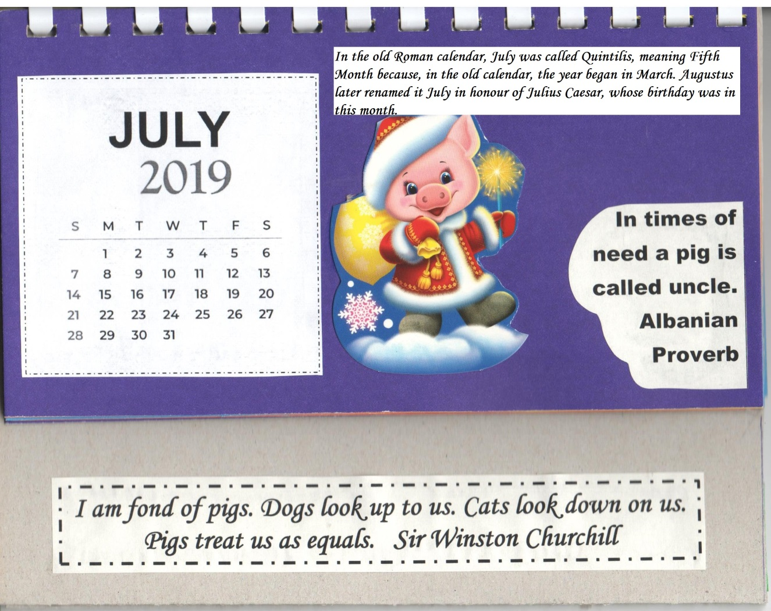
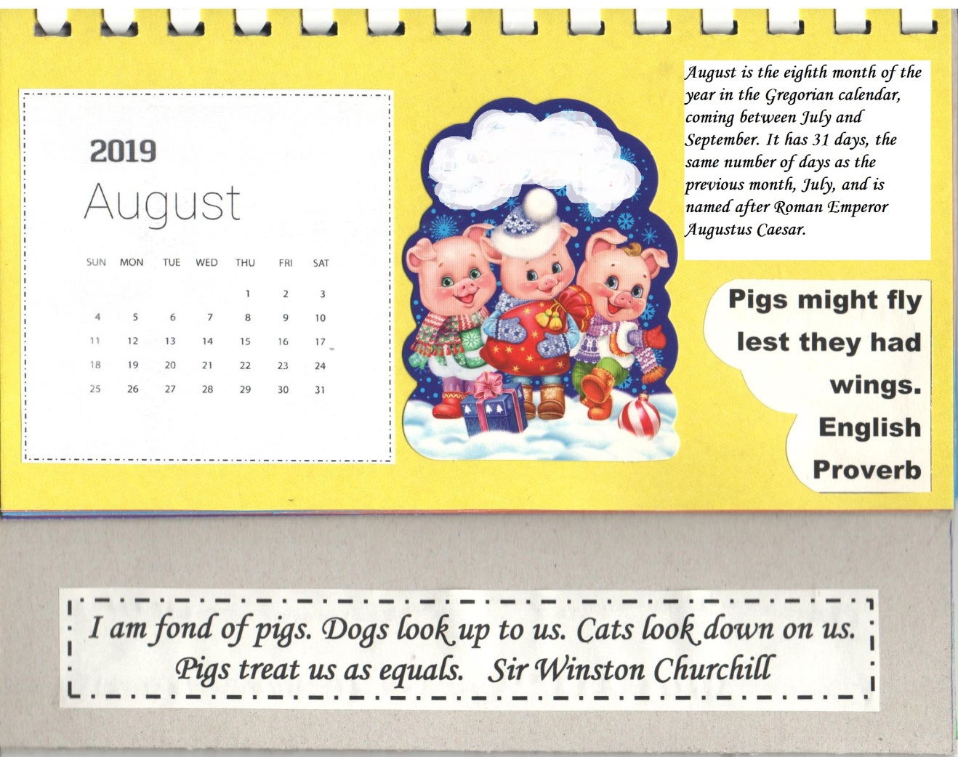

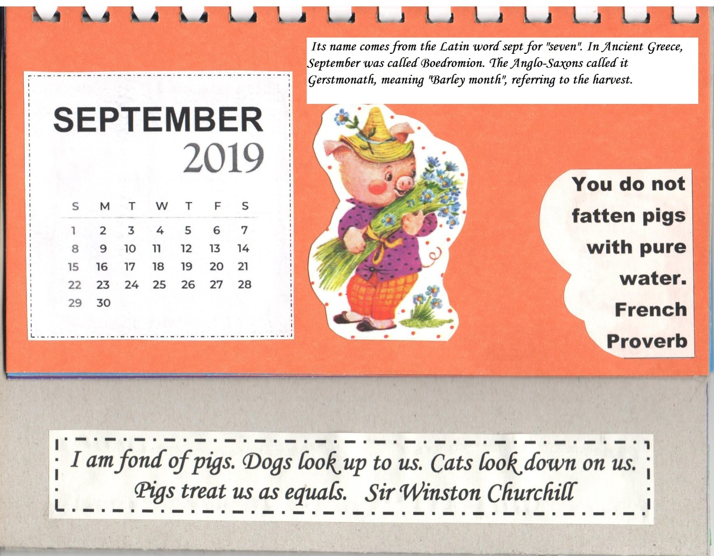
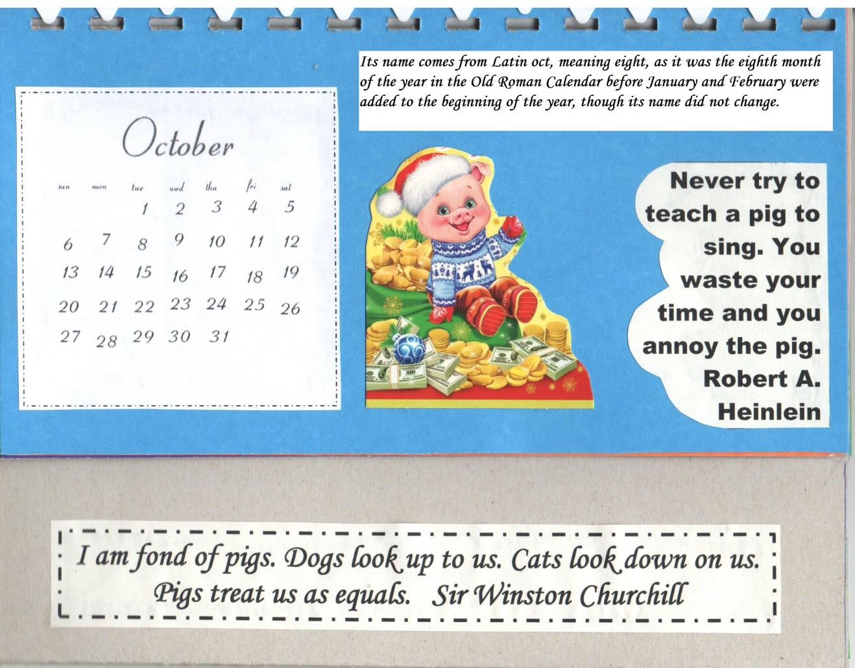

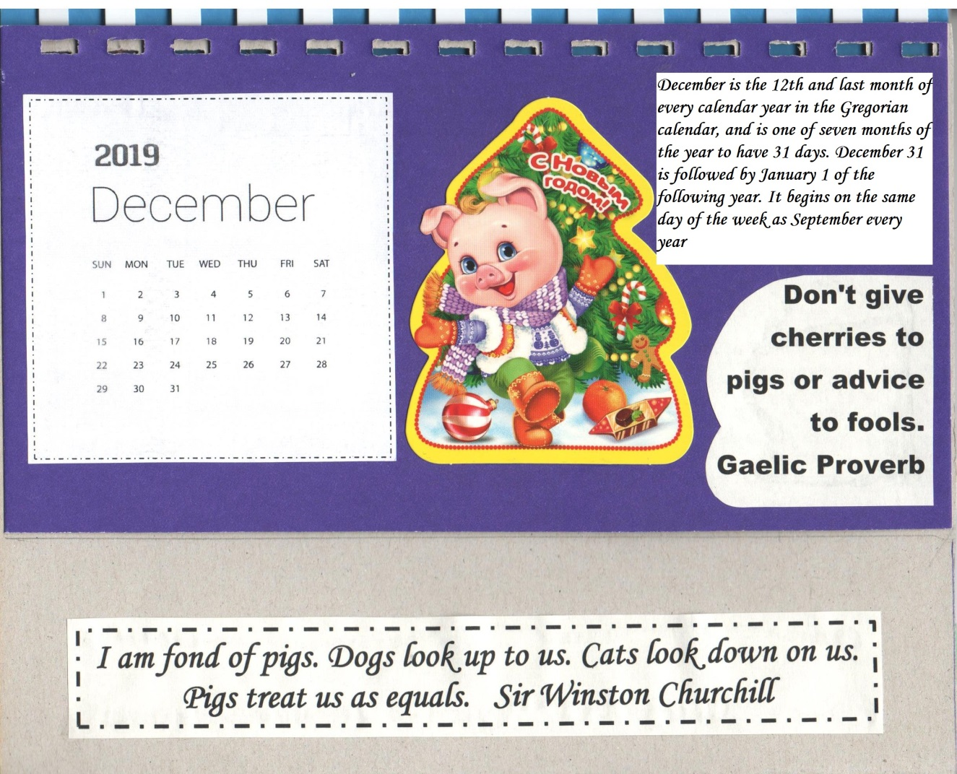
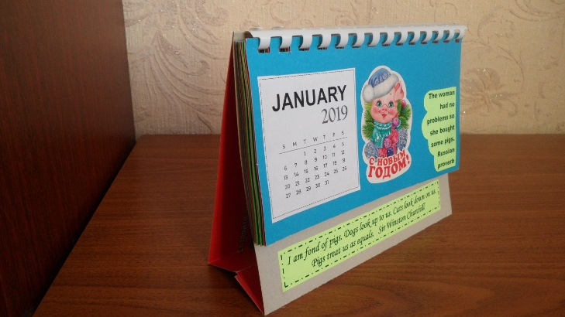

Источник информации, помещенной в календаре:
KidzSearch Safe Wikipedia for Kids https://wiki.kidzsearch.com/wiki/January
Pig Sayings and Quotes http://www.wiseoldsayings.com/pig-quotes/
Изображения взяты на сайте http://yandex.ru Условия использования сайта https://yandex.ru/legal/fotki_termsofuse/

